Ejercicio 1: El Código Binario
1. Mensaje: "Empezamos el técnico en la Universidad Galileo."
• E (01000101) m (01101101) p (01110000) e (01100101) z (01111010) a (01100001) m (01101101) o (01101111) s (01110011) [espacio] (00100000)
• e (01100101) l (01101100) [espacio] (00100000)
• t (01110100) é (11101001) c (01100011) n (01101110) i (01101001) c (01100011) o (01101111) [espacio] (00100000)
• e (01100101) n (01101110) [espacio] (00100000)
• l (01101100) a (01100001) [espacio] (00100000)
• U (01010101) n (01101110) i (01101001) v (01110110) e (01100101) r (01110010) s (01110011) i (01101001) d (01100100) a (01100001) d (01100100) [espacio] (00100000)
• G (01000111) a (01100001) l (01101100) i (01101001) l (01101100) e (01100101) o (01101111) . (00101110)

2. Traducción de mi nombre (Nota para el estudiante: Aquí debes poner tu nombre. Te dejo un ejemplo con "JUAN").

Mi nombre adrian Torres y también el ejemplo de cómo se hace cada cosa mediante la división de valores
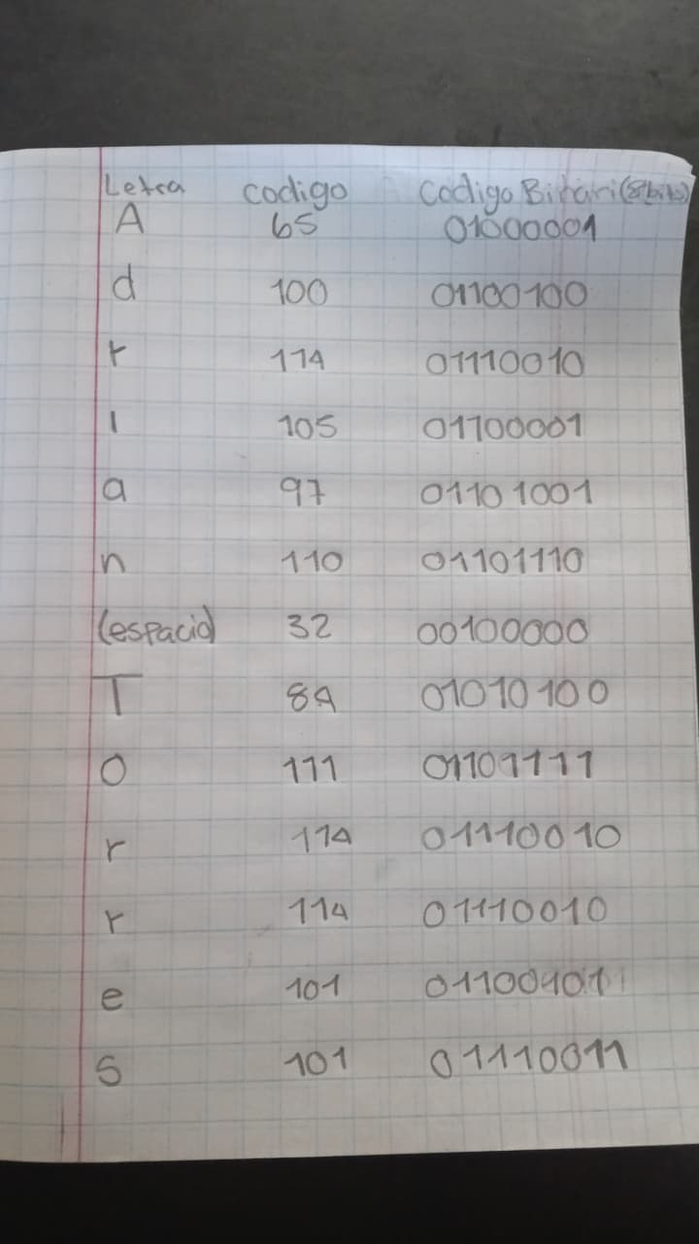
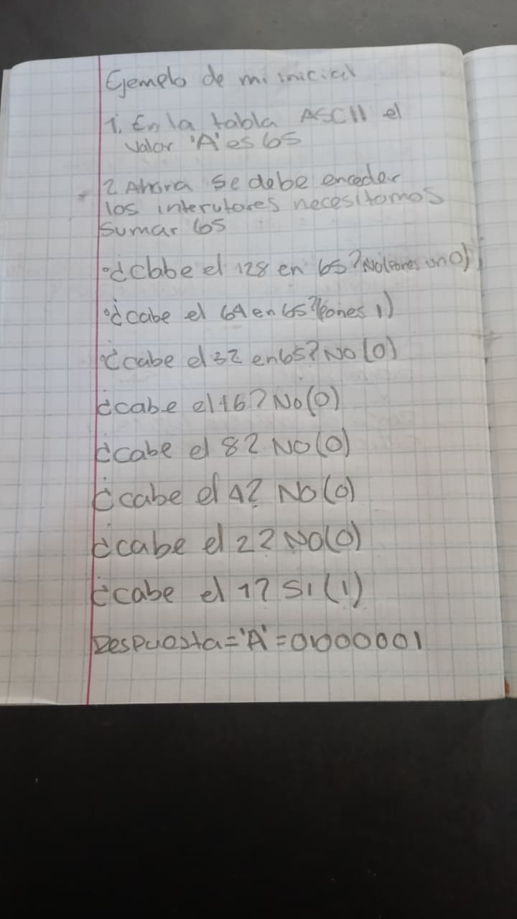
Ejercicio 2: Algoritmos
He seleccionado dos opciones cotidianas: Preparar un desayuno chapín y Echar a andar un carro. Los algoritmos deben ser una secuencia lógica de pasos finitos.
Contenido del archivo:
Algoritmo A: Preparar un desayuno chapín (Huevos, frijoles y plátanos)
- Inicio
- Verificar que se tienen los ingredientes (huevos, frijoles volteados, plátanos, aceite, sal, pan/tortillas).
- Colocar un sartén en la estufa y encender el fuego a nivel medio.
- Agregar aceite al sartén y esperar a que caliente.
- Cortar los plátanos en rodajas.
- Freír los plátanos hasta que estén dorados y retirarlos del fuego.
- En el mismo sartén (o uno nuevo), echar los huevos.
- Cocinar los huevos al gusto (revueltos o estrellados) y agregar sal.
- Calentar los frijoles volteados en una olla pequeña.
- Servir en un plato los huevos, una porción de frijoles y los plátanos fritos.
- Acompañar con pan o tortillas calientes.
- Fin

Algoritmo B: Echar a andar un carro
- Inicio
- Tener la llave del vehículo en la mano.
- Quitar la alarma o abrir los seguros de la puerta.
- Abrir la puerta del conductor y sentarse en el asiento.
- Ajustar el asiento y los espejos retrovisores si es necesario.
- Colocarse el cinturón de seguridad.
- Insertar la llave en el contacto (o presionar el freno si es botón de encendido).
- Verificar que la palanca de velocidades esté en "Neutro" (mecánico) o en "Parking" (automático).
- Girar la llave (o presionar el botón Start) para encender el motor.
- ¿El motor encendió?
  - NO: Regresar la llave y volver al paso 9.
  - SÍ: Continuar.
- Quitar el freno de mano.
- El carro está listo para avanzar.
- Fin
Ejercicio 3: Proposiciones Lógicas
Situación 1: Comprar una computadora nueva
- Condiciones:
  - Tener el dinero ahorrado suficiente.
  - Que la tienda tenga el modelo en inventario.
- Tipo: Conjunción (Se necesitan ambas).
- Enunciado Compuesto: Si tengo el dinero ahorrado Y la tienda tiene el modelo en inventario, ENTONCES compraré la computadora nueva.
Situación 2: Ir a la playa el fin de semana
- Condiciones:
  - Que sea un día soleado.
  - Que esté lloviendo (Esta es una Negación, porque para ir a la playa necesito que no llueva).
- Tipo: Conjunción con negación.
- Enunciado Compuesto: Si es un día soleado Y NO está lloviendo, ENTONCES iré a la playa el fin de semana.
Situación 3: Ver una película en casa
- Condiciones:
  - Tener suscripción a Netflix.
  - Tener suscripción a Disney+.
- Tipo: Disyunción (Basta con tener una de las dos para poder ver algo).
- Enunciado Compuesto: Si tengo suscripción a Netflix O tengo suscripción a Disney+, ENTONCES podré ver una película en casa.
Situación 4: Aprobar la dieta saludable
- Condiciones:
  - Comer verduras todos los días.
  - Comer azúcar en exceso (Esta es una Negación, la condición real es comer azúcar, pero para aprobar la dieta debo invertirla).
- Tipo: Conjunción con negación.
- Enunciado Compuesto: Si como verduras todos los días Y NO como azúcar en exceso, ENTONCES aprobaré la dieta saludable.
Situación 5: Ganar el partido de fútbol
- Condiciones:
  - Anotar más goles que el rival.
  - Que el rival anote más goles que nosotros (Esta es una Negación, necesito que esto no pase).
- Tipo: Conjunción.
- Enunciado Compuesto: Si anotamos más goles Y el rival NO anota más goles que nosotros, ENTONCES ganaremos el partido de fútbol.

